МКУК ЦБС Октябрьского района
ЦРБ им. Л.Н.Толстого

КВЕСТ–ИГРА

«Вперёд, в исторический поход – найди клад Наполеона!»
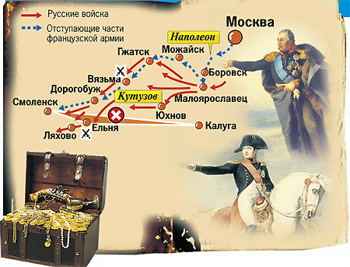
( К 200-летию начала Отечественной войны 1812 года)

Подготовили:
Бирюкова Л.А.
Гвоздь И.В.
Игнатова Л.А.
Михайлова Н.И.

Новосибирск
2012

Содержание.
- «Вперёд, в исторический поход – найди клад Наполеона!»:
квест-игра…………………………………………………………..........................5
- «Отечественная война 1812 года»: выставка—просмотр, посвященная Отечественной войне 1812 г………………………………………………………………………17
- Приложения:
  - Фото выставки—просмотра……………………………………..……... 19
  - Карта сокровищ Наполеона……………………………………… …... 20
  - Фото мероприятия……..………………………………………………... 21
  - Маршрутный лист команды..…………………………………………... 30

Вступление
Отечественная война 1812 года и Бородинское сражение относятся к тем событиям всемирной и отечественной истории, которые всегда будут служить для потомков высоким примером патриотизма, беспредельной стойкости и богатырской силы русского народа и его армии в борьбе за национальную честь и независимость Родины.
В итоге самого кровопролитного из однодневных сражений французская армия заняла Москву, но не разгромила русское войско, а русская армия оставила Москву, но сохранило большую часть войска.
26 сентября Центральная районная библиотека им. Л.Н.Толстого провела квест-игру «Вперёд, в исторический поход – найди клад Наполеона!» среди учеников 10 класса гимназии № 11 «Гармония». Одной из таинственных историй двухсотлетней давности, так и оставшейся неразгаданной, можно считать тайну «золота Наполеона», раскрыть которую предстояло нашим игрокам.
Для этого была проделана большая работа – используя серию журналов «Детская энциклопедия», был написан сценарий игры, подготовлена презентация «Скажи-ка, дядя, ведь недаром…», составлена квест-игра с виртуальным игровым полем. Использовались репродукции картин известных художников: В.Верещагина, А.Кившенко, П,Гесса, Дж.Доу, Ф.Рубо и др.
Зал был оформлен прекрасными выставками: «Славься ввек, Бородино!», «Быт и мода 1812 года», «Музыка войны и мира Л.Н.Толстого», «Война 1812 года».
А экспозиция «Музыка войны и мира Л.Н.Толстого», расположенная на пианино, так и приглашала присесть к инструменту для исполнения музыкального произведения!
Торжественная увертюра П.И.Чайковского «1812», видеонарезки из «Гусарской баллады», «Эскадрона гусар летучих» помогли командам поднять дух соперничества, организовать на «бой», ощутить атмосферу тех далёких и суровых времён.
Проведя такое мероприятие, мы поняли, что форма квест-игры очень интересна школьникам, поскольку были только положительные отзывы. Ребята остались довольны и даже не хотели уходить из библиотеки.
Квест (quest), в переводе с английского, означает поиск. В нашем случае не только ребята нашли сокровища, но и мы нашли новую форму работы с подростками. А это значит, что квест-игра продолжается!

«Вперёд, в исторический поход – найди клад Наполеона!»:
квест-игра.
Цель:
- осмысление значимости Отечественной войны 1812 года для истории России и мировой истории; актуализация сведений о влиянии неординарных личностей на исторические события; повышение интереса к чтению литературы о войне 1812 года и ее героях; воспитание любви и уважения к своему народу, интерес к истории своей страны; поиск новых форм работы по проведению библиотечных мероприятий патриотической направленности.
Оформление:
- Книжные выставки-экспозиции «Славься ввек, Бородино!», «Быт и мода 1812 года», «музыка войны и мира Л.Н.Толстого», «Война 1812 года» с использованием коллекционных оловянных миниатюрных русских и французских солдат, боевой сабли, «Бородинского хлеба», круасана, майонеза «Французский» и др.
- Карты военных действий армий Бородинского сражения 1812 года.

Оборудование: компьютер, экран, мультимедиапроектор.
Музыкальное сопровождение: Торжественная увертюра П.И.Чайковского «1812».
Мультимедийное сопровождение: мультимедиапрезентация «Скажи-ка, дядя, ведь недаром…», мультимедийная квест-игра «Вперёд, в исторический поход – найди клад Наполеона!», отрывки из фильмов: «Гусарская баллада», «Эскадрон гусар летучих».
Реклама:
- афиша, объявление на сайте библиотеки.

Участники:
- учащиеся и преподаватели 10 класса гимназии № 11 «Гармония»; сотрудники ЦРБ им. Л.Н.Толстого.

Перед началом игры – отрывок из фильма «Эскадрон гусар летучих».
Ведущий 1. Добрый день, уважаемые коллеги, дорогие ребята! В этом году исполняется 200 лет Отечественной войне 1812 года, в которой наш народ проявил чудеса храбрости и доказал, что умеет защитить свою родину от любого агрессора.
А в сентябре отмечается двухстолетие самой знаменитой битвы той далёкой войны – Бородинского сражения, о котором написаны поэмы, повести, романы, оставлены в архивах воспоминания очевидцев и участников.
Ведущий 2. Сегодня мы с вами поиграем в интеллектуальную квест-игру «Вперёд, в исторический поход – найди клад Наполеона!» Ребята, а что обозначает слово «квест»? Правильно! – поиск предметов, поиск приключений.
Ведущий 1. Одной из таинственных историй двухсотлетней давности, так и оставшейся неразгаданной, можно считать тайну «золота Наполеона». Что же это за золото?
Ведущий 2. Когда после Бородинского сражения и совета в Филях русские войска оставили Москву, в неё вошли французы. Помните знаменитые лермонтовские строки:
- Скажи-ка, дядя, ведь не даром
Москва, спалённая пожаром,
Французу отдана?..
Эти слова можно понимать и буквально: недолгая французская оккупация обошлась Москве действительно «недаром»: огромные сокровища московских монастырей, храмов, имущество состоятельных граждан были вывезены в обозе спешно отступающей Великой армии.
Ведущий 1. По подсчету некоторых историков, общий вес награбленных Наполеоновской армией драгоценностей составлял несколько тонн золота, серебра и прочих «призов».
Многие считают, что Наполеон не вывез из страны эти сокровища, а просто спрятал их – зарыл, утопил в одном из озёр, замуровал награбленные драгоценности в тайном склепе где-то по дороге, за пределами Москвы.
Ведущий 2. Но есть и другое мнение: вывезенные из столицы сокровища никогда не покидали границ Московской губернии! Слишком уж тяжело пришлось французам, отступавшим по старой Смоленской дороге. А потому им пришлось оставить драгоценности в одном из маленьких подмосковных городов или селений. Что с ними стало, где они сейчас и сохранились ли – сказать трудно. Уже в ХХ веке было предпринято довольно много попыток найти эти сокровища, но всё закончилось ничем… Неужели всё погибло и мы (или наши потомки) уже никаких сокровищ не найдём?
Но главное наше сокровище – это память о прошлом и наши знания, которые мы проверим, сыграв в квест-игру.
Ведущий 1. Итак, мы начинаем игру! Вам необходимо выбрать ячейку с номером. Прочитать вопрос. Хотим обратить ваше внимание, что исторические даты даны по новому стилю. Время на обдумывание – 10 секунд. После звукового сигнала нужно дать устный ответ. У каждой команды на столе находится карта клада. Отвечая правильно на вопросы, вы продвигаетесь к сокровищам Наполеона.
Независимо от уровней, за каждый правильный ответ, вы делаете один шаг на карте. В ходе игры возможны всякие неожиданности, такие как – увеличение или уменьшение баллов, соответственно, и на карте вы либо идёте вперёд, либо возвращаетесь назад на количество баллов. А победит та команда, которая по карте первая дойдёт до клада. А команда, у которой будет больше баллов, получит поощрительный приз.
Ведущий 2: Игра состоит из трёх уровней.
Первый уровень – «Разведка боем», вы отвечаете на 4 вопроса, за правильный ответ получаете по 1 баллу.
Второй уровень - «Идёт Кутузов бить французов!», вы отвечаете на 5 вопросов, за правильный ответ получаете по 2 балла.
Третий уровень – «Один шаг до золота», вы отвечаете на 5 вопросов, за правильный ответ получаете по 3 балла.
Ведущий 1. Ребята, в течение игры каждая из команд один раз может взять музыкальную паузу и исполнить музыкальный номер.
(Команда «Россия» исполнила народную песню «Солдатушки-ребятушки»,
Солдатушки, бравы ребятушки,
А чьи ваши жизни?
Наши жизни – Родины, Отчизны,
Вот чьи наши жизни.
Наши жизни – Родины, Отчизны,
Вот чьи наши жизни.

Команда «Франция» исполнила «Марсельезу» Клода Жозефа Руже де Лиль в импровизированном переводе:

Пол-Европы в боях захватили,
Но и это не предел.
На Россию теперь нападём.
Неман вмиг мы перейдем.
Русских быстро перебъём
И на Индию пойдем.
Наполеон: "И Россия будет в подчинении моём!»)

При возникшей сложности у команды при ответе на вопрос, команда один раз может обратиться к помощи оракула, который наводящими вопросами поможет найти правильный ответ. Представляю вам, ребята, нашего оракула — это уважаемая Олеся Николаевна!
Также хочется представить вам наше уважаемое жюри, которое будет заниматься подсчетом баллов.
Ведущий 2. Начнём игру с жеребьёвки. Капитаны, представьте, пожалуйста, свою команду (название, девиз, эмблема).
(Команда «Россия». Девиз: «Жить – Родине служить»;
Речёвка:
Мы любим пламенно Россию-мать,
Готовы за неё горой стоять!
Французам не сдадим Отечество родное,
Оставь, Наполеон, навеки нас в покое!

Команда «Франция». Девиз: «La liberté, l'Égalité, la Fraternité» (Свобода, равенство, братство)
Речёвка:
Самая сильная в мире держава,
Ждет её только великая слава.
Армия наша подобна торпеде!
Французы готовы только к победе!)

Для жеребьёвки командам предложены два солдатика с номерами 1 и 2 на основании. Капитаны выбрали по солдатику. Первыми выпало ходить «Французам».
(Перед игрой капитаны заполнили маршрутные листы и передали их жюри)
Ведущий 1. Итак, внимание! Первое задание – «Разминка перед боем!». Каждая из команд приготовила по три предложения. Одна команда говорит начало предложения, вторая должна его закончить. После этого команда озвучивает заготовленный вариант. На обдумывание – 30 сек. За временем следит помощник ведущих. За каждый вопрос и ответ, команда получает по 1 баллу, за остроумное и искромётное выполнение задания – 2 балла.
Ведущий 2. А теперь мы покажем вам презентацию «Скажи-ка, дядя, ведь недаром…», которую вы должны внимательно посмотреть, потому что в ней находятся подсказки к игре.
1 слайд Презентация «Скажи-ка, дядя, ведь недаром…»
2 слайд. Отечественная война, начавшаяся 24 июня 1812 года – величайшее событие в русской истории. В ее ходе ярко проявились героизм, мужество, патриотизм и беззаветная любовь всех слоев общества и особенно простых людей к своей Родине. Для армии Наполеона война была захватнической и грабительской. Для русских это была война Отечественная, справедливая. Русский народ боролся за свободу своей Родины от иноземного порабощения.
3 слайд. Наполеон Бонапарт – одна из интереснейших личностей истории. Став императором Франции, Наполеон, не проигравшей до этого ни одного сражения, решил подчинить себе все европейские государства. Возникновение Отечественной войны 1812 года было вызвано стремлением Наполеона к мировому господству. В 1812 году Наполеон совершил свою главную ошибку в жизни, напав на Россию, для которой эта война стала Отечественной. Потерпев поражение на российских просторах, Наполеон в 1814 году вынужден был отречься от престола.
4 слайд. Нашествие было огромным несчастьем для России. В прах и пепел были обращены многие города. В огне московского пожара навеки исчезли драгоценные реликвии прошлого.
5 слайд. Кутузов Михаил Илларионович, в ком счастливо сочетались лучшие черты русского характера, не случайно оказался в центре событий. Выдвинутый народом, обществом, в тот год он стал, по существу, национальным лидером. В начале Отечественной войны М.И. Кутузов был избран начальником Санкт-Петербургского ополчения, а 20 августа 1812 года, при «всеобщем одобрении общества», был поставлен во главе всей армии. «Я должен был остановить выбор на том, кого наметил голос народа. Я умываю руки», - сказал тогда император России, Александр I. Одной из главных черт Кутузова была осторожность. За внешним бездействием Михаила Илларионовича скрывалась постоянная работа мысли. Благодаря стратегии Кутузова, его мудрости и выдержке огромная наполеоновская армия была почти полностью уничтожена. «Лучше быть слишком осторожным, нежели оплошным и обманутым» - такой была его военная философия.
6 слайд. Сухопутные войска Русской армии включали несколько родов войск: пехоту, конницу, артиллерию. Пехота состояла из егерей и гренадеров. Егеря — легкая пехота, обученная действиям в рассыпном строю и ведению прицельного огня (вооружена была нарезными ружьями). Гренадеры — тяжелая пехота, предназначенная в начале XVIII века для метания гранат (отсюда ее название). Кавалерия делилась на легкую (гусары и уланы) и тяжелую (кирасиры и драгуны).
7 слайд. В каждом полку на верхней части киверов (кивер - верхняя часть головного убора офицера) присутствовали свои знаки. На киверах гвардейских артиллеристов присутствовали знаки в виде гвардейских орлов, под которыми находились скрещенные стволы пушек. В гренадерских полках знаком на кивер служило изображение медной «гренадки о трех огнях».
8 слайд. К 16 августа Наполеон с армией подошёл к Смоленску. Он знал, что в городе регулярных войск почти не было, ополчение еще только формировалось (ополчение – войско, создаваемое на добровольных началах).
9 слайд. Князь Багратион Пётр Иванович, главнокомандующий 2-й Западной армией, поручил генералу Раевскому оборонять Смоленск. Михаил Богданович Барклай-де-Толли, командующий 1-й Западной армией, генерал от инфантерии (инфантерия – пехота) самой многочисленной из трех армий, был против ненужного на его взгляд сражения, но на тот момент в русской армии царило фактическое двуначалие. 3-й западной армией на южном фланге командовал генерал от кавалерии Александр Петрович Тормасов. В 6 часов утра 16 августа Наполеон начал штурм города с марша. Упорное сражение за Смоленск продолжалось до утра 18 августа, когда Барклай-де-Толли отвёл войска из горевшего города, чтобы избежать большой битвы без шансов на победу .
10 слайд. 7 сентября у деревни Бородино (в 125 км западнее Москвы) произошло крупнейшее сражение Отечественной войны 1812 года между русской и французской армиями. Русской армии не хватало вооружения — не было ружей, чтобы вооружить 31 тысячу ополченцев из Москвы и Смоленска. Ратникам раздали пики, но использовать людей в качестве «пушечного мяса» Кутузов не стал (ратники выполняли вспомогательные функции, например, выносили раненых).
11 слайд. Фактически сражение представляло собой штурм французскими войсками линии русских укреплений - флешей и др. Флешь (стрела фр.) – полевое укрепление в форме тупого угла, вершина которого обращена в сторону противника, а длина каждой стороны – от 20 до 30 метров.
12 слайд. После кровопролитнейшей 12-часовой битвы, французы потеснили левый фланг и центр русских позиций, но развить наступление не смогли. Русская армия также понесла тяжёлые потери. Пленных почти не было ни с той, ни с другой стороны.
13 слайд. В 4 часа дня 13 сентября в деревне Фили у Кутузова состоялось совещание о дальнейшем плане действий. Большинство генералов высказались за новое сражение. Кутузов прервал заседание и приказал отступать через Москву по Рязанской дороге. Когда русская армия, оставив Москву, отходила к Тарутину, Кутузову доложили, что капитан Фигнер, Александр Самойлович, просит разрешение остаться в городе, чтобы убить Наполеона. Организовав небольшой отряд, Фигнер совершил множество нападений на французов.
14 слайд. Ближе к вечеру 14 сентября в опустевшую Москву вступил Наполеон: «Так вот он, наконец, этот знаменитый город!» Наполеон ждал московских жителей с ключами от города, но не дождался. Оставленная жителями (беспрецедентный случай в истории), она полыхала в огне пожаров. В ней не было ни продовольствия, ни других припасов. Французская армия была полностью деморализована и превратилась в сборище грабителей и мародеров. Ее разложение было настолько сильным, что у Наполеона оставалось только два выхода – или немедленно заключить мир, или начать отступление. Но все мирные предложения французского императора были безоговорочно отвергнуты М. И. Кутузовым и Александром I. Пожар бушевал до 19 октября и уничтожил большую часть Москвы. В ночь 19 октября 1812 года французы начали покидать город.
15 слайд. 24 октября армия Наполеона подошла к Малоярославцу. Вспыхнул бой. Восемь раз в этот день город переходил из рук в руки. Наполеон испугался второго Бородина и уклонился от генеральной битвы.
16 слайд. От Малоярославца до Смоленска французы отступали, проходя по разорённым, сгоревшим городам и деревням. Голодные, оборванные, не было не только фуража (корма) для лошадей, кушать нечего было и солдатам. Крестьяне ловили отставших французов и расправлялись с ними. Активно действовали партизанские отряды. Денис Давыдов, храбрый воин, известный писатель и поэт, который вначале был адъютантом у Багратиона, (адъютант - это офицер, состоящий помощником при военном начальнике) после Бородинской битвы возглавил летучий партизанский отряд.
17 слайд. Когда французы взяли Смоленск, крестьянка, жена старосты хутора Горшкова, Василиса Кожина, организовала партизанский отряд, состоявший из женщин и подростков окрестных деревень. Огнестрельного оружия у них не было, но это не помешало партизанам, вооруженным косами, вилами и топорами, успешно бороться с наполеоновскими мародёрами.
18 слайд. Остатки французской армии 23 ноября подошли к реке Березине. Александр I хотел, чтобы здесь состоялось генеральное сражение, но Кутузов не стал проливать солдатскую кровь ради славы и орденов. На заключительном этапе войны М.И. Кутузов избрал тактику параллельного преследования. Он берег каждого русского солдата и понимал, что силы противника тают с каждым днем. Главная задача, по мнению Кутузова, была выполнена: захватчики изгнаны с Русской земли: «Война окончилась за полным истреблением неприятеля», - сказал он. Опасаясь окружения, Наполеон поспешил переправить свои войска через реку Березина. Сражение при переправе довершило разгром французской армии. Наполеон бросил ее и тайно уехал в Париж.
19 слайд. 6 января 1813 года император Александр I обнародовал Манифест об окончании Отечественной войны 1812 года. Манифест царя ознаменовал завершение Отечественной войны. Манифестом предписывалось ежегодно в день Рождества Христова праздновать и великий День Победы. Праздник был отменен после победы Октябрьской революции.
20 слайд. Впереди было еще немало новых сражений, но Михаилу Илларионовичу уже не суждено было это увидеть. 28 апреля он умер в городке Бунцлау. Адъютант Кутузова Александр Иванович Михайловский-Данилевский писал в эти дни: «Закат дней его был прекрасен, подобно закату светила, озарившего в течение своём великолепный день; но нельзя было смотреть без особенного прискорбия, как угасал наш знаменитый вождь...». Перед смертью фельдмаршала к нему приехал Александр I и просил прощения за своё неправильное отношение к полководцу. Кутузов ответил; «Я прощаю, государь, но вот простит ли Россия?».
21 слайд. ...Русская армия прошла от Москвы до Парижа, чтобы помочь Европе избавиться от завоевателя. Наполеон сказал однажды: «Если Монмартр будет взят, Париж должен сдаться»,— и слова великого человека оправдались на деле. Русские знамена развеваются на вершине Монмартра.
22 слайд. Французский император Наполеон окончил свои дни в 1821 году, в изгнании, на небольшом острове Святой Елены. Там, вспоминая о войне 1812 года, он признался, что Бородинское сражение было самым страшным в его жизни: «Самое страшное из всех моих сражений – это то, которое я дал под Москвой». В этой битве, заметил Наполеон, «французы показали себя достойными одержать победу, а русские стяжали право быть непобедимыми».
Ведущий 1. А сейчас, ребята, попросим жюри огласить баллы.
Продолжаем нашу игру, команда «Франция» вытянувшая жребий, выбирает первый вопрос.
Первый уровень пройден! Вы ответили на 4 вопроса. Давайте узнаем результат первого уровня.
Ведущий 2. Закончился второй уровень. Вы ответили на следующие 5 вопросов. Каковы результаты второго уровня?
Ведущий 1. Третий уровень пройден! Жюри, огласите, пожалуйста, результат третьего уровня!
Вопросы, вошедшие квест-игру:
1. Когда Наполеон вторгся в Россию?
24 июня 1812 года
2. Когда произошло Бородинское сражение?
7 сентября 1812 года
3. Когда произошло Смоленское сражение?
16 августа 1812 года
4. Когда было принято решение об оставлении Москвы?
13 сентября 1812 года
5. Когда начался пожар в Москве?
14 сентября 1812 года
6. Когда французы покинули Москву?
19 октября 1812 года
7. Когда был обнародован Манифест Александра I об окончании Отечественной войны 1812 года?
6 января 1813 года
8. Когда М.И. Кутузов был назначен на должность Главнокомандующего русской армией?
20 августа 1812 года
9. Когда произошло сражение под Малоярославцем?
24 октября 1812 года
10. Назовите командующего 1-й русской армией.
М. Б. Барклай де Толли
11. Назовите командующего 2-й русской армией.
П.И. Багратион
12. Назовите командующего 3-й русской армией.
А.П. Тормасов
13. Назовите Главнокомандующего русской армией.
М. И. Кутузов
14. Назовите организатора партизанского движения.
Д. В. Давыдов
15. Назовите крестьянку, которая организовала партизанский отряд в Смоленске.
Василиса Кожина
16. Назовите штабс-капитана, руководящего «летучим отрядом».
А. С. Фигнер
17. Как назывался офицер, состоящий при военном начальнике помощником?
Адъютант
18. Что такое инфантерия?
Пехота
19. Как называется войско, создаваемое с помощью регулярной армии на добровольных началах?
Ополчение
20. Как назывались земляные укрепления?
Флеши
21. Как называется верхняя часть головного убора офицера?
Кивер
22. Как назывался корм для лошадей?
Фураж
23. Перечислите названия частей русской армии.
Драгуны, уланы, кирасиры…
24. Кто сказал «Я должен был остановить выбор на том, кого наметил голос народа. Я умываю руки»?
Александр I
25. Кто сказал «Самое страшное из всех моих сражений – это то, которое я дал под Москвой»?
Наполеон
26. Кто сказал «Французы в этом сражении показали себя достойными одержать победу, а русские оказались достойными быть непобедимыми»?
Наполеон
27. Кто сказал « Война окончилась за полным истреблением неприятеля»?
М. И. Кутузов
28. Кто сказал «Закат дней его был прекрасен подобно закату светила»?
А. И. Михайловский - Данилевский
29. Кто сказал «Если Монмартр будет взят, Париж должен сдаться»?
Наполеон.
Ведущий 2. Итак, игра закончена. Пока жюри совещается, давайте посмотрим отрывок из фильма «Гусарская баллада».
Ведущий 1. Определяется команда, которая 1 дошла по карте до клада. Капитану вручается свиток. В этом свитке находится подсказка к месту нахождения клада. Подумайте, о ком идёт речь в четверостишии. Оглянитесь по сторонам, посмотрите на наши выставки. Может в них кроется загадка?
«Судьба играет человеком;
Она, лукавая, всегда,
То вознесёт тебя над веком,
То бросит в пропасти стыда…»
(Н.С.Соколов «Он»)
(Ребята отгадали загадку — это Наполеон. Теперь им предстоит найти «сокровища». Подсказкой стал бюст Наполеона, стоящий на выставке, среди книг, а рядом – сундучок с сокровищами, который был успешно найден).
(вручение грамоты, подарка)
Ведущий 2. В то время, когда команда «России» искала клад Наполеона, наше уважаемое жюри занималось подсчётом баллов. Сейчас мы попросим их огласить результат.
Вручение призов, грамоты.
Ведущий 1. Вот и окончена наша квест-игра по Отечественной войне 1812 года. Полностью ли мы охватили тему войны 1812 года? Разумеется, далеко не полностью! Но нам хочется надеется, что вы узнали для себя немало нового и что вам было интересно поучаствовать в этой игре. Спасибо и до новых встреч на новых играх и викторинах!

Список литературы.
- Бородинская битва //Детская энциклопедия. – 2010. - № 8. – 56 с.: ил.
- Отечественная война 1812 года. Большая детская энциклопедия [Электронный ресурс]. – М.: ИДДК, 2012. – 1 эл. опт. диск (CD-ROM).
- Отечественная война 1812 года. Энциклопедия /Рук. авт. коллектива В. М. Безотосный. – М.: «Российская политическая энциклопедия» (РОССПЭН), 2004. – 880 с.: ил.
- России верные сыны // Детская энциклопедия. – 2011. - № 11. – 64 с.: ил.
- Тайная война 1812 года // Детская энциклопедия. – 2012. - № 8. – 55 с.: ил.
- 1812 год //Детская энциклопедия. – 2008. - № 5. – 72 с.: ил.

Электронные ресурсы:

1. 200-летие победы России в войне 1812 года: [Электронный ресурс]. –
Режим доступа: http://www.admin-smolensk.ru/~1812/?attachment_id=280
2. Наши полки в 1812 году: [Электронный ресурс]. –
Режим доступа: http://teplyakov1812.livejournal.com/12328.html
3. «Главное – не крепость взять, а войну выиграть!» : [Электронный ресурс].
Режим доступа: http://voyna1812.jimdo.com/

«Война 1812 года»:
выставка—просмотр литературы, посвященная Отечественной войне 1812 г.
- Алексеев С. П. Рассказы об Отечественной войне 1812 года [Электронный ресурс]: аудиокнига. – М.: ООО «АРДИС», 2011. – 1 эл. опт. диск (CD-ROM)
- Андрющенко Е. Война 1812 года: уроки Малоярославца. //РФ сегодня. -2012. -№ 13. - С.78-81.
- Анисимов Е. В. Генерал Багратион: [Жизнь и война]. – М.: Молодая гвардия, 2009. – 822 с.: ил. – (Жизнь замечательных людей: сер. биогр.; вып. 1191). Архангельский А. Н. Александр I. – 2-е изд. – М.: Молодая гвардия, 2006. – 444 с.: ил. – (Жизнь замечательных людей: сер. биогр.; вып. 991).
- Архангельский А. Н. Александр I. – 2-е изд. – М.: Молодая гвардия, 2006. – 444 с.: ил. – (Жизнь замечательных людей: сер. биогр.; вып. 991).
- Берг Ю. «Не родился тот на свете, кто б Россию победил…» //Родина. – 2012.-№ 7. – С.53-54.
- Березовая Л. «Знай из роду в род каков русский народ»: [Карикатура двенадцатого года]. //Родина. – 2012. -№ 6. – С.100-103.
- М. Г. Брагин. В грозную пору. – М.: Лабиринт Пресс, 2012. – 126 с.: ил.
- Вдовин Н. Тайный замысел Кутузова на проведение Бородинского сражения //Исторический журнал. – 2005. - № 3. – С.18-29.
- Гусев И. Русская артиллерия эпохи наполеоновских войск /Худож. А. Бушкин. – М.: АСТ, Мн.: Харвест, 2001. – 48 с.: ил. – (Военная история).
- Егоров А. «Псков сделался центром России…» : [Дворянин Голенищев-Кутузов и его земляки]. //Родина. – 2012. – № 6. - С.65-66.
- Завоеватели: Наполеон Бонапарт [Электронный ресурс]. – М.: ООО «Торнадо Видео», 2007. – 1 эл. опт. диск (DVD-ROM)
- Корольченко, А.Ф. Раевский: Генерал Раевский: ист. Роман/ Анатолий Корольченко. – М.: АСТ: Астрель: Хранитель, 2007. – 445, [3] с.: ил.
- Лубченков Ю. Война 1812 года /Худ. А. Чаузов. – М.: Белый город, 2003. – 48 с.: ил.
- Михайлов О.Н. Кутузов. Роман. – М.: Кучково поле, Литература, 2010. – 576 с. (Библиотека патриотической литературы).
- Отечественная война 1812 года. Большая детская энциклопедия [Электронный ресурс]. – М.: ИДДК, 2012. – 1 эл. опт. диск (CD-ROM).
- Отечественная война 1812 года. Энциклопедия /Рук. авт. коллектива В. М. Безотосный. – М.: «Российская политическая энциклопедия» (РОССПЭН), 2004. – 880 с.: ил.
- Сдвижков Д. Война и тыл. //Родина. – 2012. - № 8. – С.26-28.
- Соболева И. А. Победить Наполеона. Отечественная война 1812 года. – СПб.: Питер, 2012. – 560 с.: ил.
- Степанов Ю.Г. 1812 год: Отечественная война. Кутузов. Бородино. – т. : ОАМА Медиа Групп, 2012. – 448с. : ил.
- Титок Е. Память о российских воинах 1812 года священна //Российский Кто есть Кто. – 2008. - № 3. – С.28-30.
- Тюлар Ж. Наполеон, или Миф о «спасителе» /Пер. с фр. А. П. Бондарева; вступ. ст. А. П. Левандовского. – 3-е изд. – М.: Молодая гвардия, 2009. – 362 с.: ил. – (Жизнь замечат. людей: сер. биогр.; вып. 1152).
- Шишов А. В. 100 великих героев 1812 года. – М.: Вече, 2012. – 432 с. – (100 великих).
- Чернушкин А. Бородинское сражение, поворот в войне //Наполеоновские войны. – 2011. - № 1. – С.8-9.
- Эйдельман Т., Бунтман К. Бородинская битва. 1812. – М.: Лабиринт Пресс, 2012. – 26 с.: ил.
- Юлин Б. Бородинская битва. – М.: Яуза, Эксмо, 2008. – 176 с.: ил.

Примечание.

В оформлении выставки использованы коллекционные оловянные миниатюры русских и французских солдат, боевая сабля, карта Бородинского сражения.

Приложение 3.1.
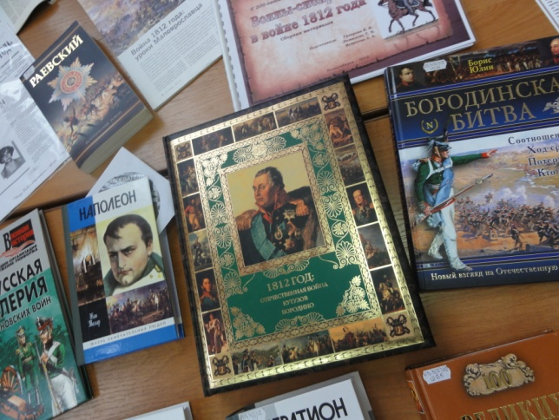
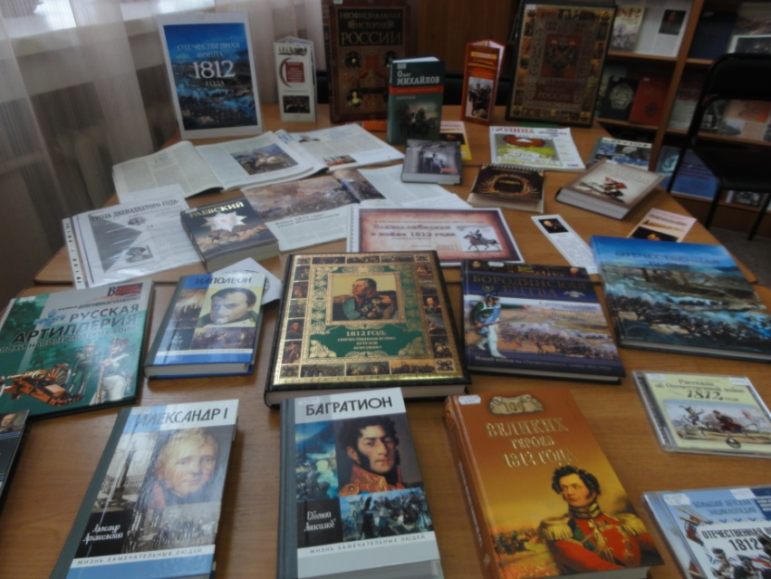
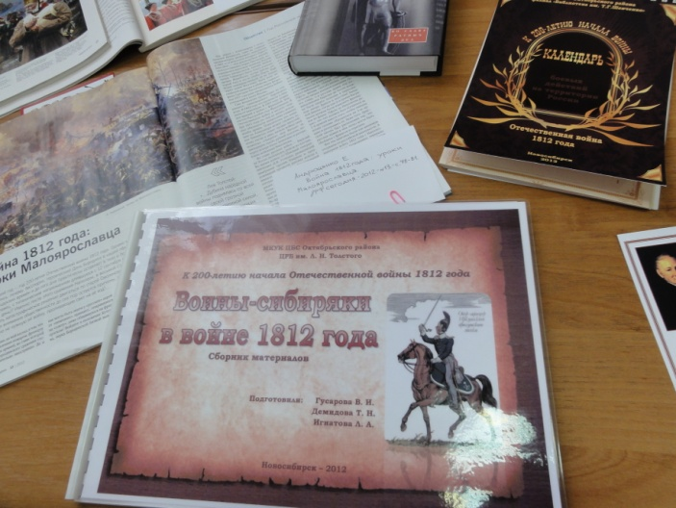
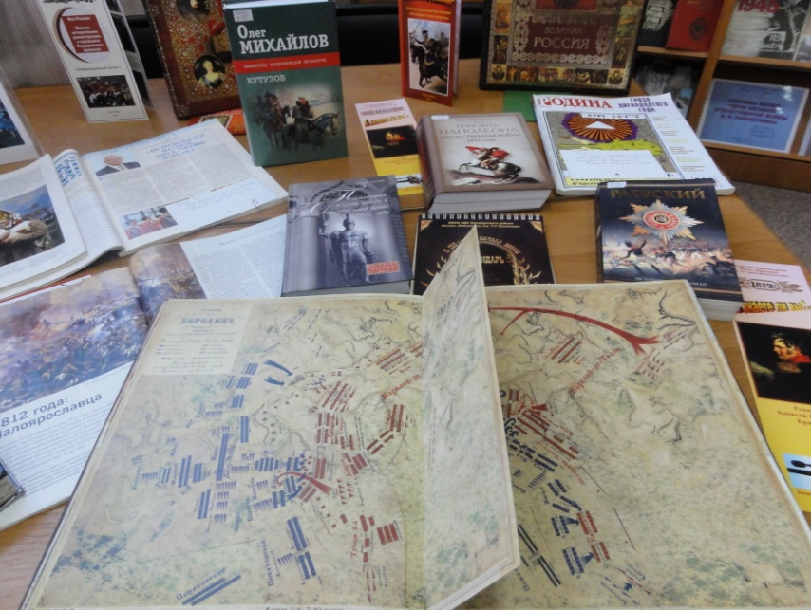

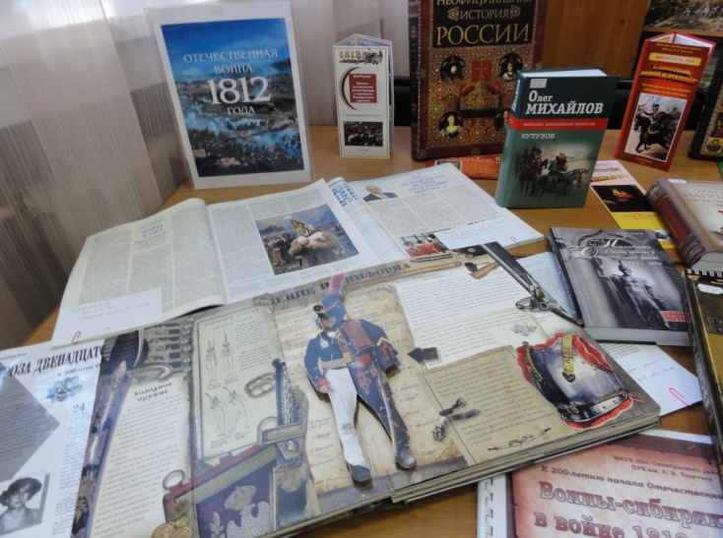

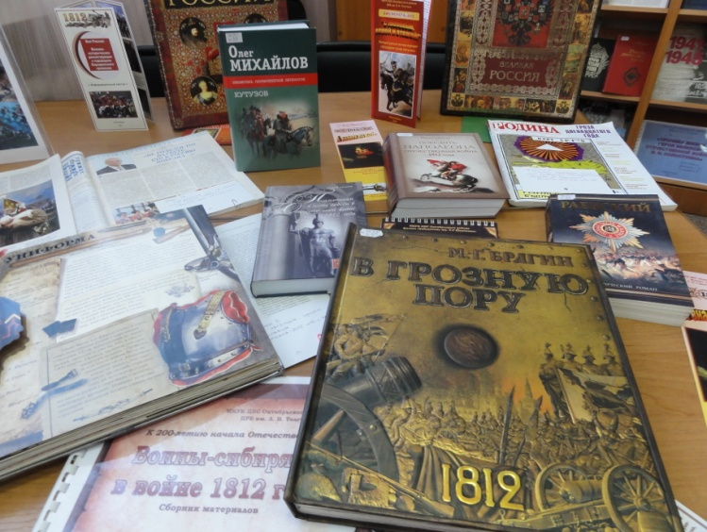

Приложение 3.2.

Карта поиска сокровищ Наполеона

Приложение 3.3.
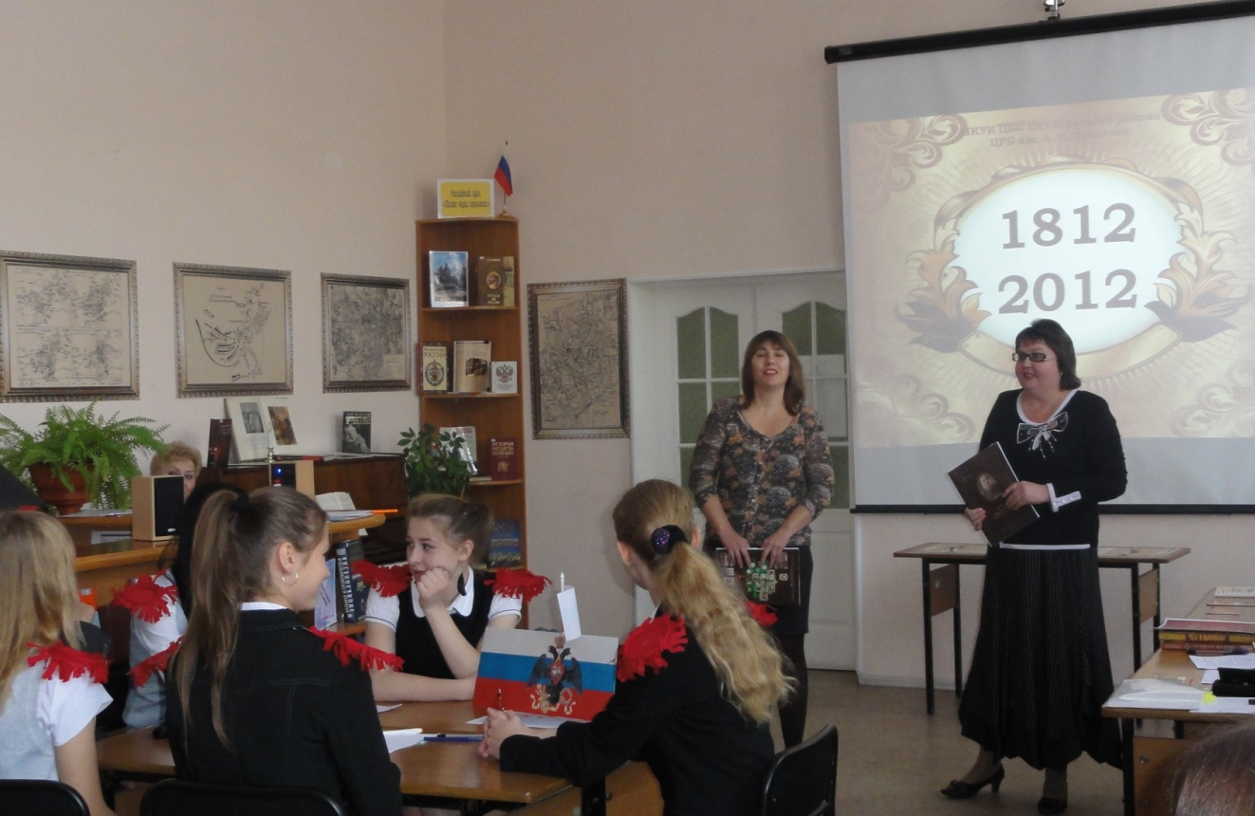
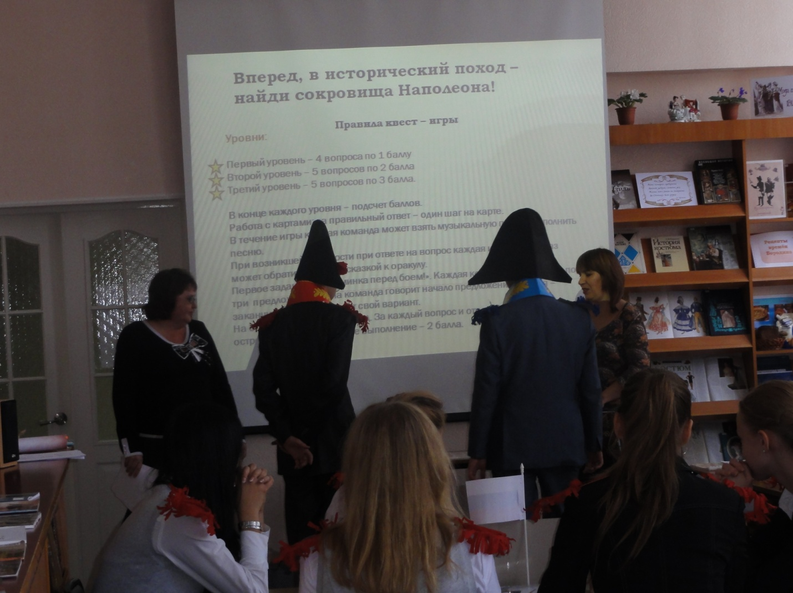
Начало квест-игры.

Вперёд, в исторический поход!

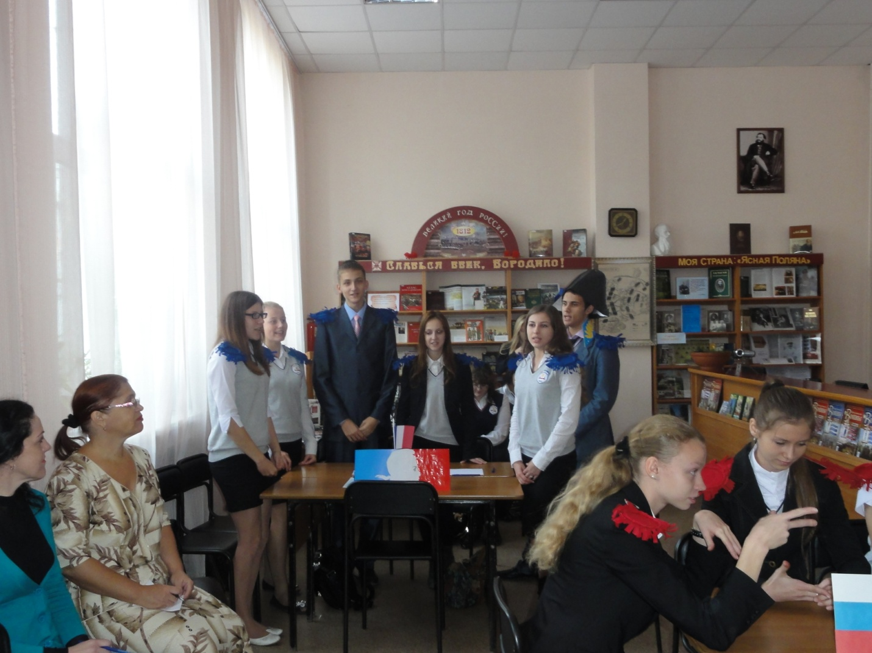
Представление команд: Команда «Франция»

Команда «Россия»
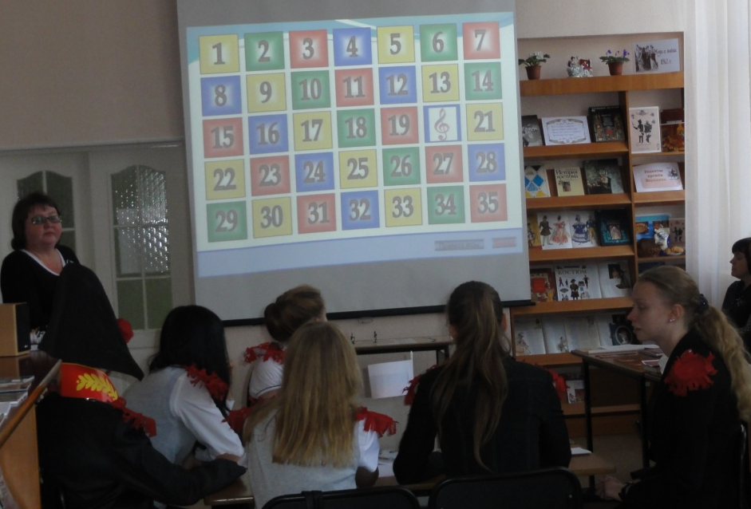

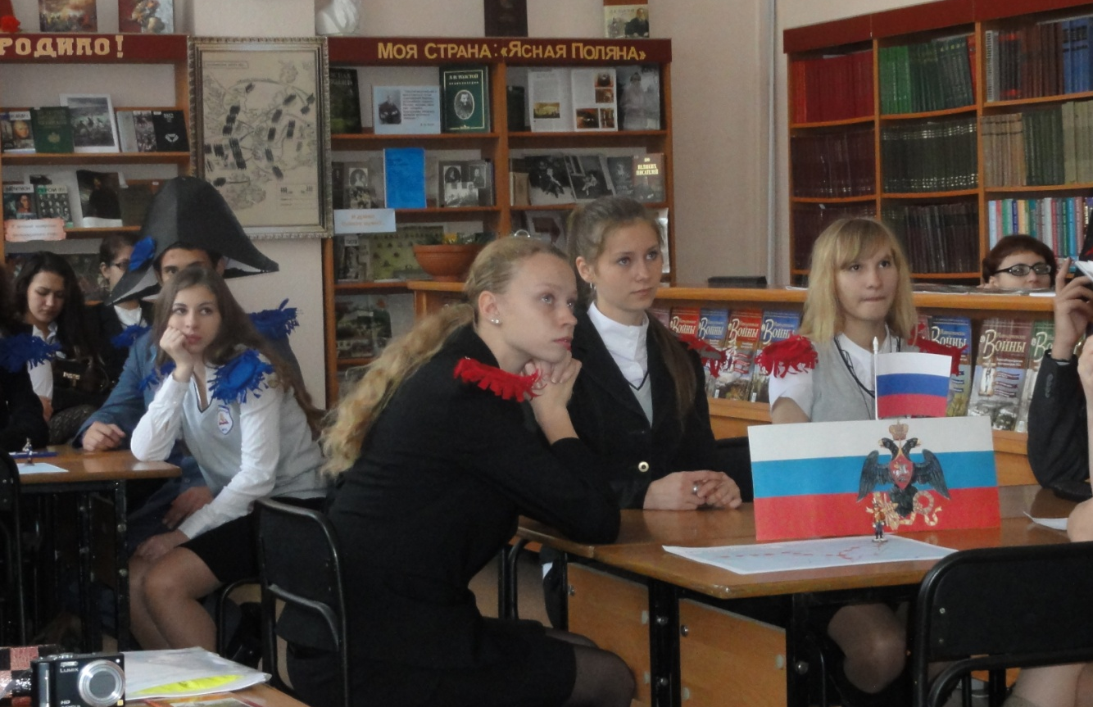
Первый уровень игры: Разведка боем!

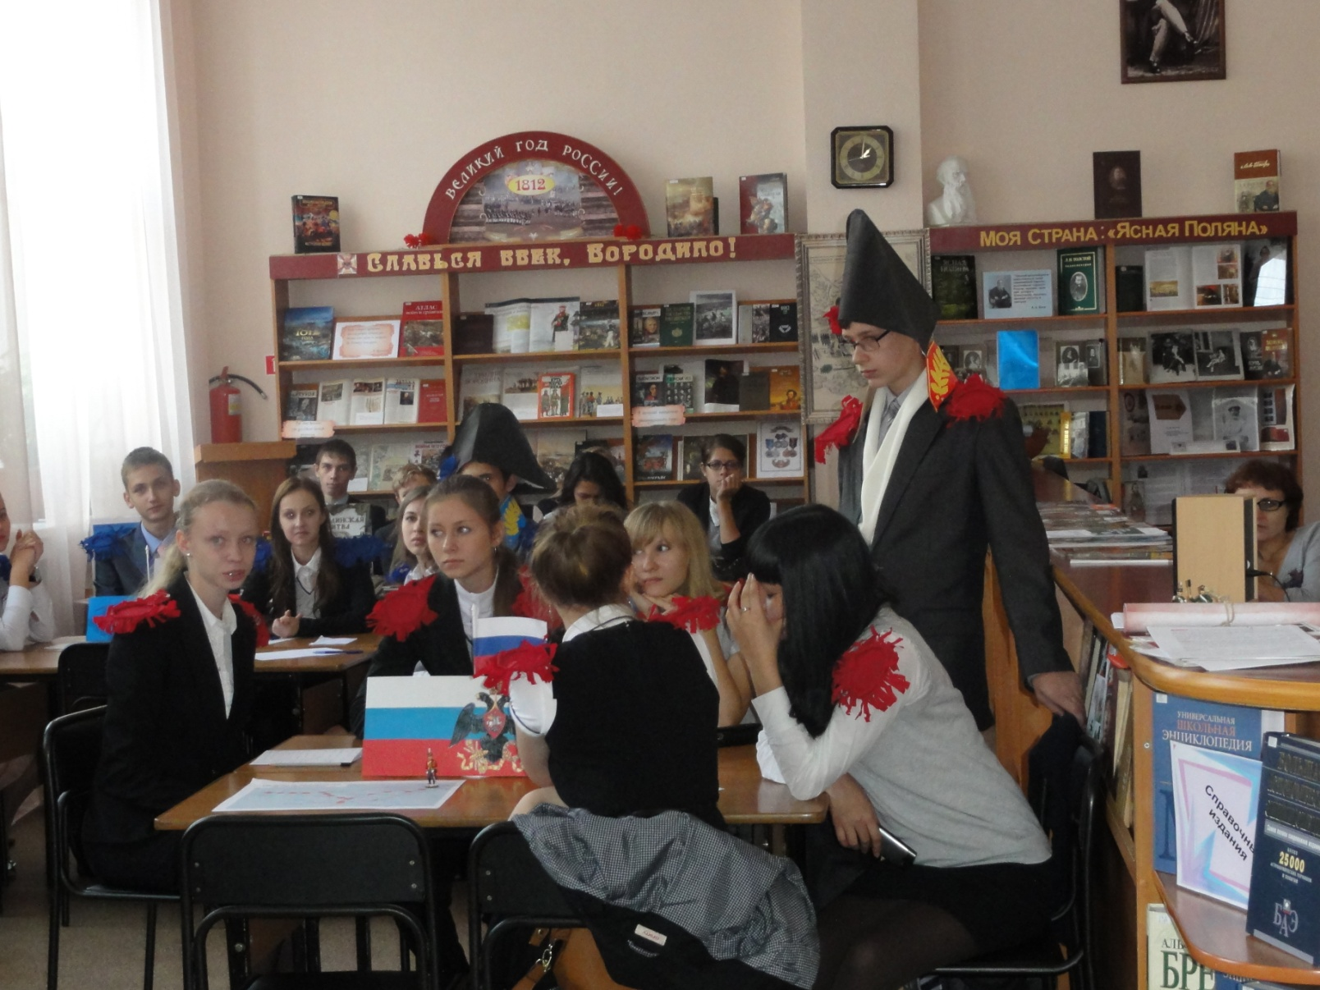
Отвечают капитаны!

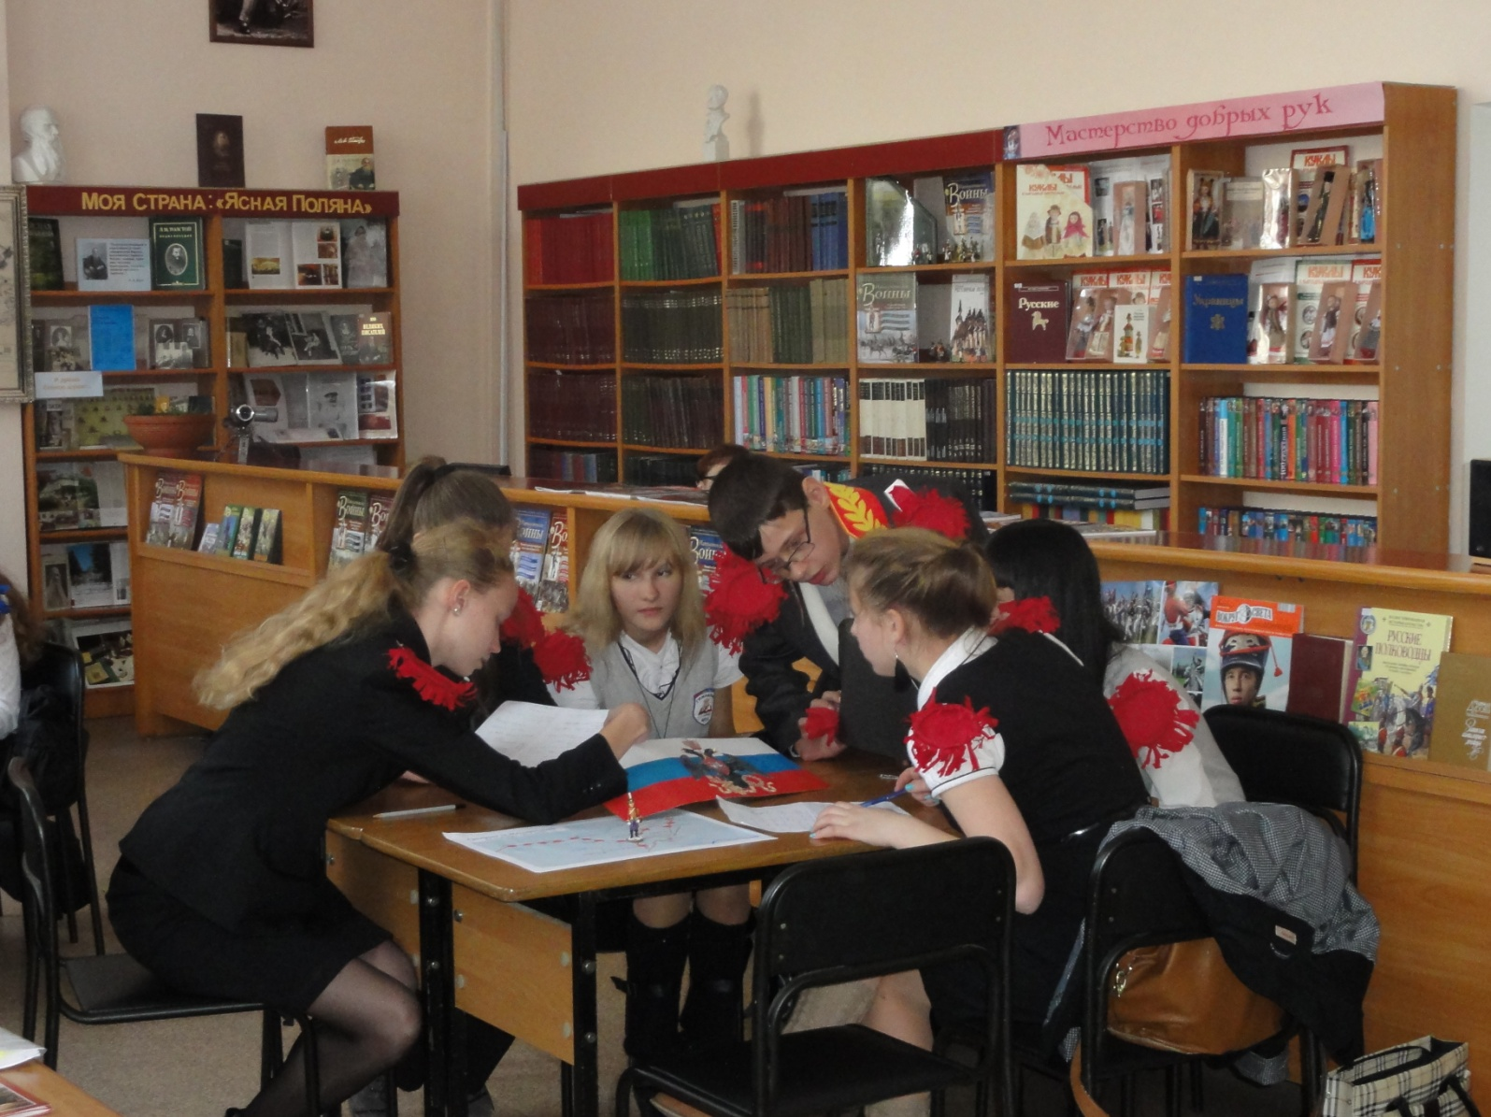
Игра в полном разгаре!
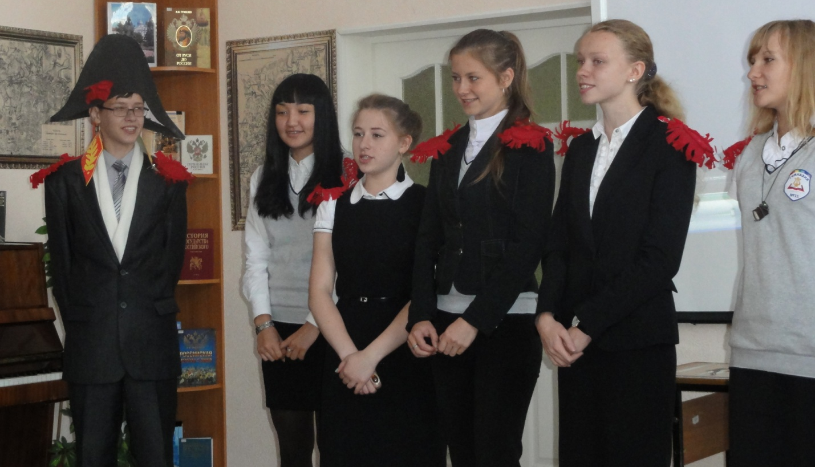
Музыкальный конкурс.

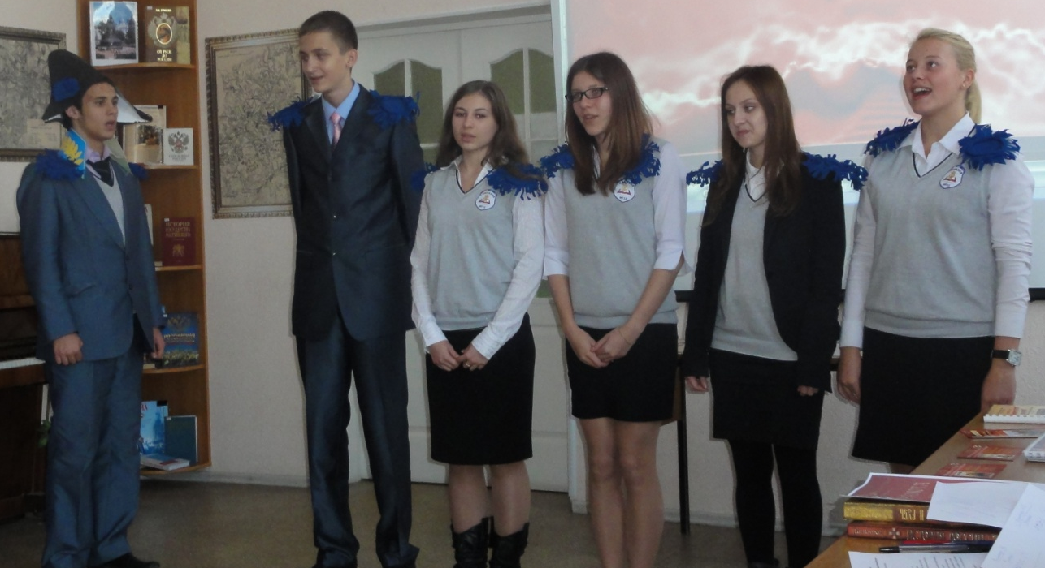

Французы готовы к победе!

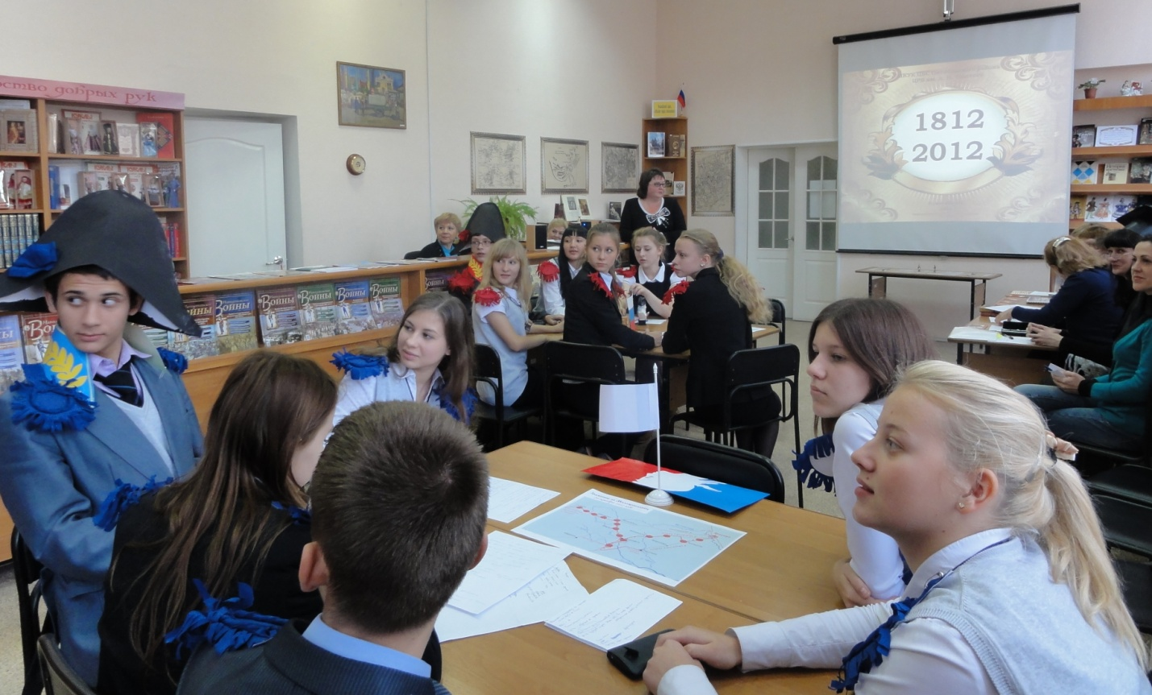
Поиск клада Наполеона.

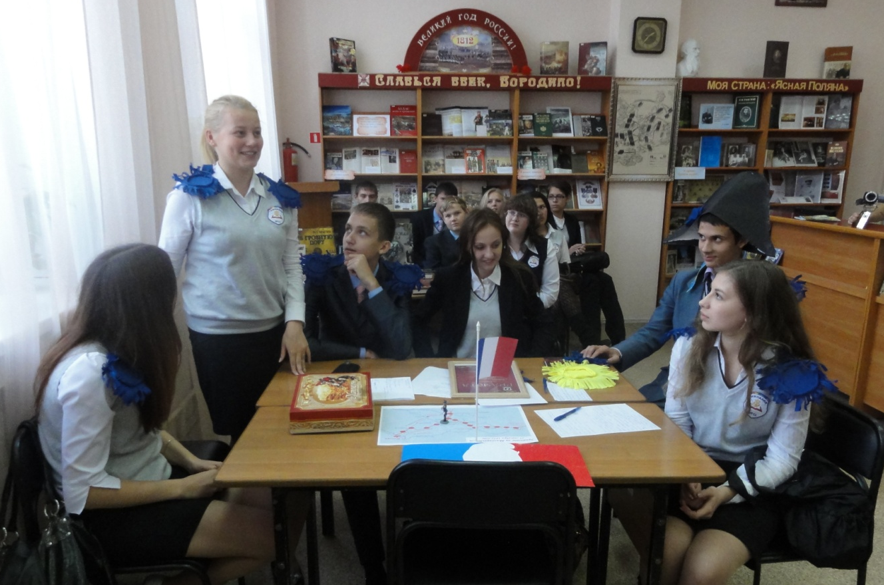
Отвечает команда «Франция».

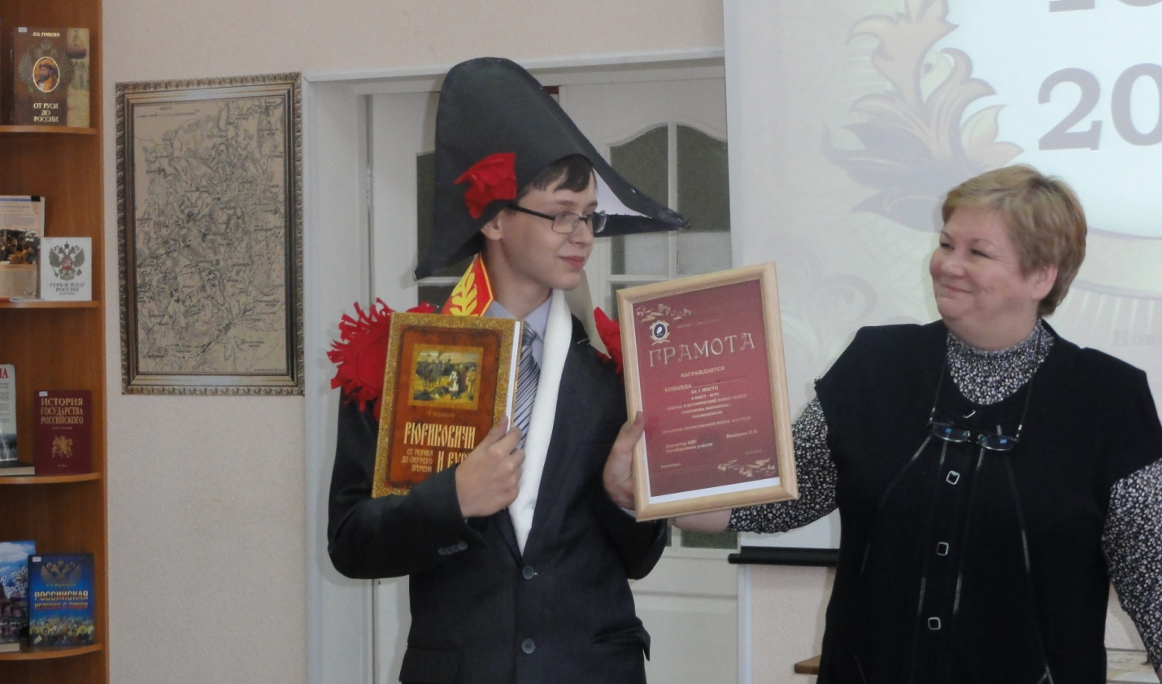
Победила команда «Россия»!
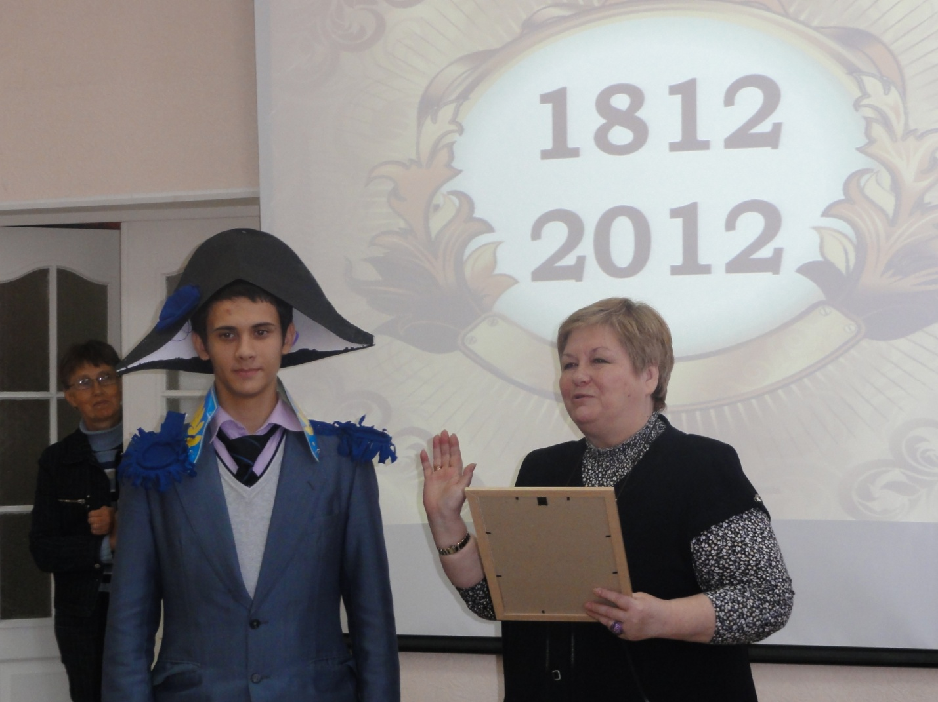
Вручение грамот!
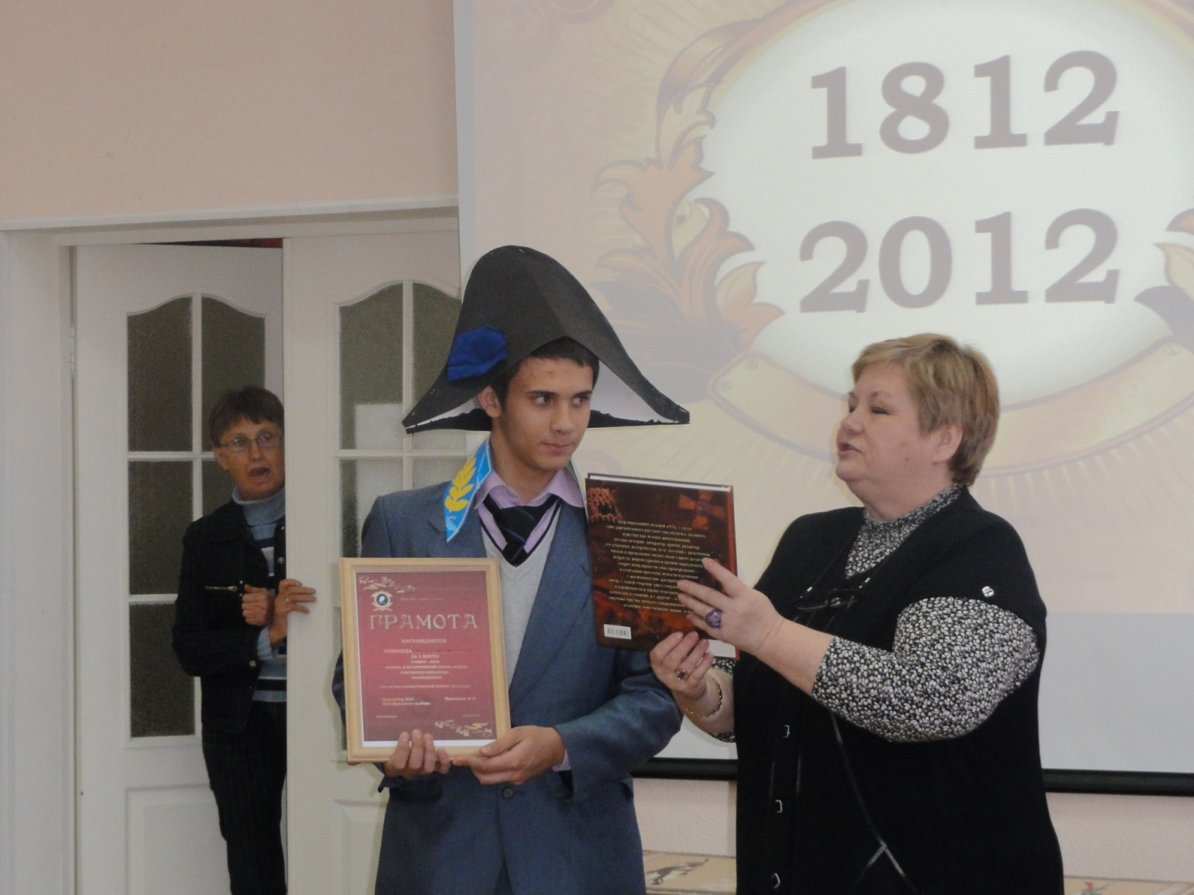

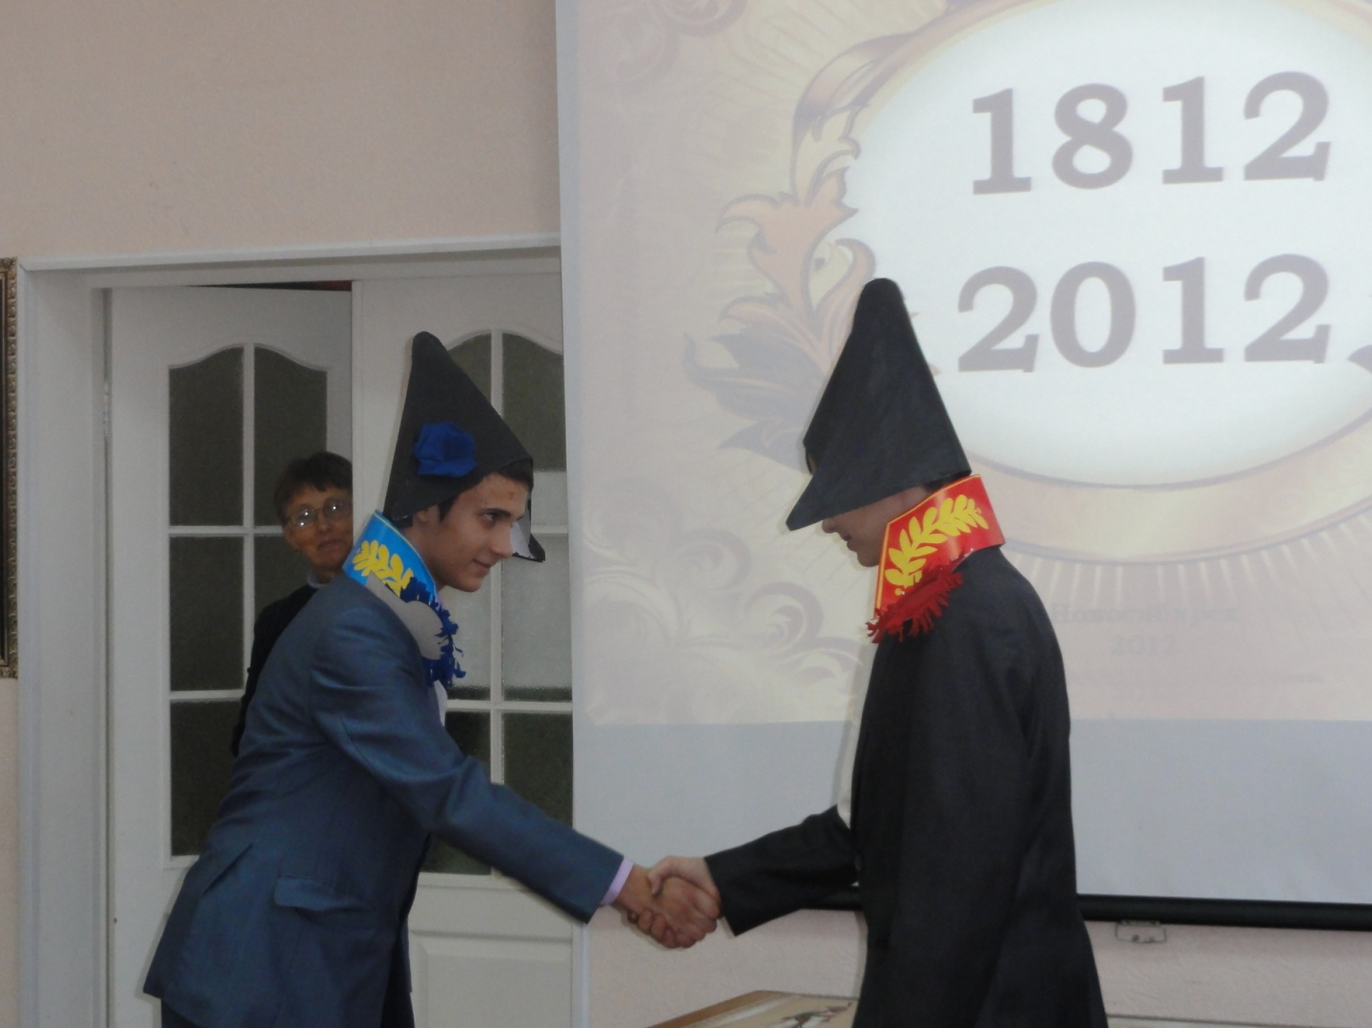
А победила всё-таки дружба!
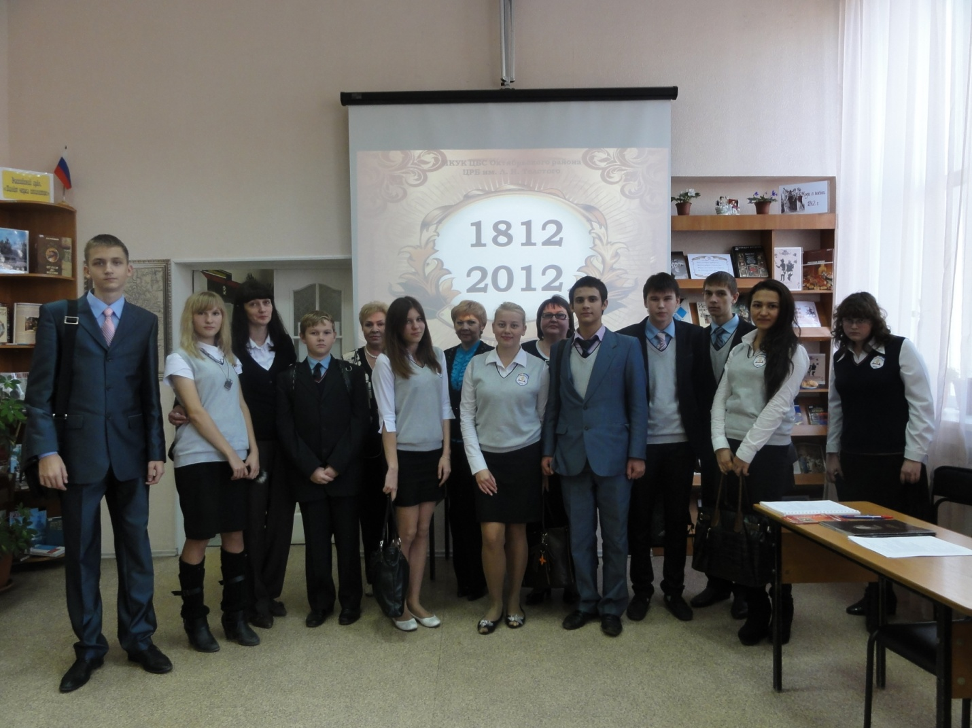
Участники квест-игры.

Приложение 3.4.
Маршрутный лист
Название команды:____________________________________________________
Капитан команды:__________________________________________________
Класс:____________________________________________________________
Количество участников:______________________________________________
Дисциплина участников:______________________________________________
Баллы за прохождение испытания:
задание | Команда ________
разминка
1
2
3
4
Итог
1 уровня
5
6
7
8
9
Итог
2 уровня
10
11
12
13
14
Итог
3 уровня
Общий итог

